本校參加「2012臺北城市盃青少年書法交流賽」優勝頒獎101.06.29.
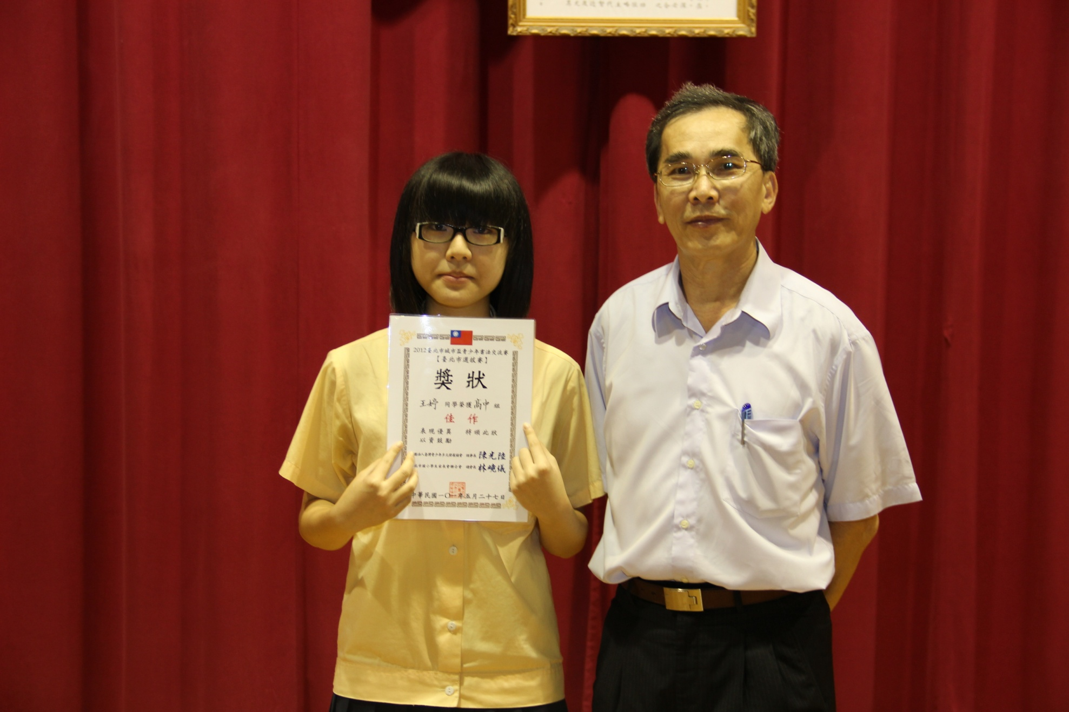
高二仁班王婷同榮獲高中組佳作（該班同學代表領取獎狀）

